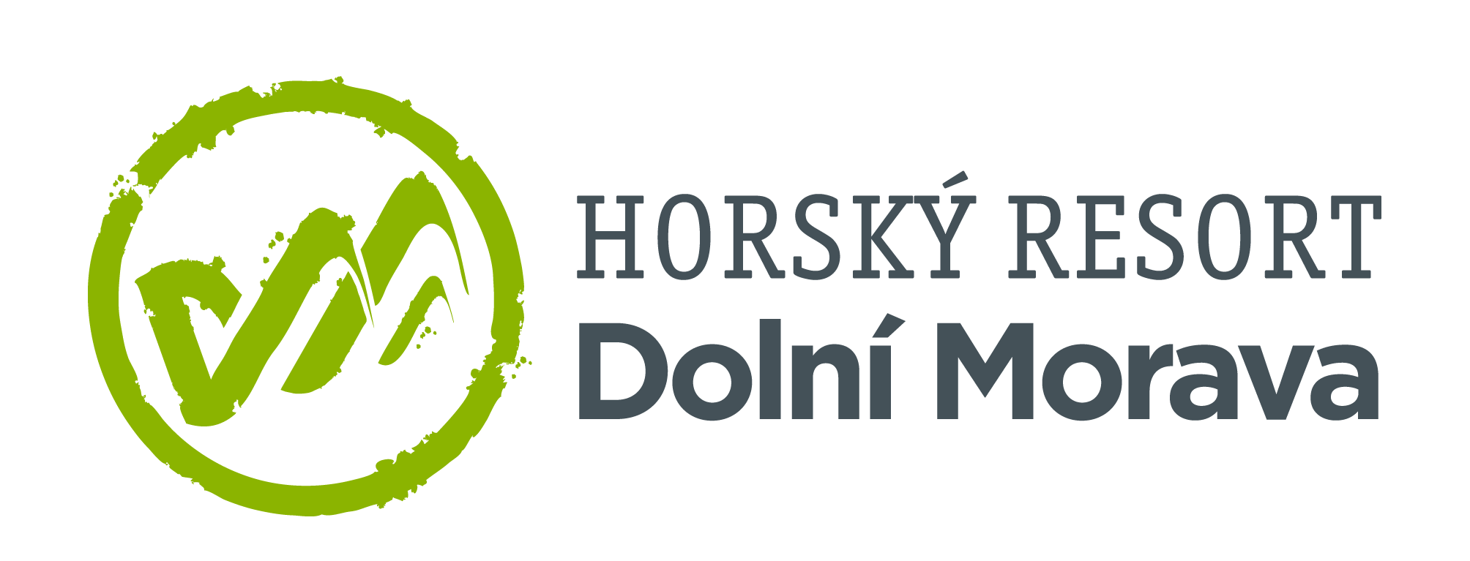

19. 9. 2023

TZ – Užijte si poslední týdny nabitého letního provozu na Dolní Moravě
Podzim se kvapně přiblížil a horské kopce na Dolní Moravě se brzy vybarví. A ještě do konce října si můžete užít zážitky, za kterými mířili lidé po celé léto. Pak se hory začnou připravovat na další skvělou zimní sezónu. Využijte proto posledních týdnů letního provozu a vychutnejte si dolnomoravské babí léto. Co všechno nabízí?
Vystoupejte do nebes a užijte si výhled na podzimem proměněnou přírodu. Zastavte se na okamžik na nejdelším visutém mostu na světě – Sky Bridge 721 – a pokochejte se výhledy do krajiny zalité měkkým podzimním sluncem. Vystoupejte také na Stezku v oblacích a dopřejte si daleké rozhledy téměř z ptačí perspektivy. Probuzení energie vám pak garantuje Mamutí horská dráha s třemi kilometry adrenalinové jízdy zpět dolů do údolí!
Pokud si chcete protáhnout tělo a zažít něco nového, přijeďte objevit místní Trail Park, který se letos pyšní 27 kilometry tras všech úrovní. Ať už vyrazíte s rodinou nebo sami, vždy najdete trasu, která sedne vaší pokročilosti. Podzimní mírnější teploty a klidnější horské tempo vám připraví skvělé startovní podmínky. Pak už si stačí jen půjčit kolo a začít objevovat jeden z nejlepších trail parků v Česku!
Všechny malé návštěvníky Dolní Moravy vábí jako magnet Mamutíkovy zážitkové parky. Aby ne! Vodní park, zážitkový lesní park, pískový svět, obří mamut, to jsou atrakce, které nabízí zábavu na celý den. A kromě legrace se děti pořádně protáhnou a taky se toho dost dozví. Parky se však na konci října uloží k zimnímu spánku a své brány znovu otevřou na jaře.
Dopřejte si proto babí léto plné dobrodružství i relaxu uprostřed přírody, ať už se rozhodnete vyrazit ve dvou, s přáteli nebo s dětmi.
Informace o zážitcích, vstupech či ubytování najdete na webu Horského resortu Dolní Morava www.dolnimorava.cz.

Kontakty:

Horský resort Dolní Morava Mediální servis:
Wellness hotel Vista cammino…
Velká Morava 46 Dagmar Kutilová
561 69 Dolní Morava, Králíky e-mail: kutilova@cammino.cz
E-MAIL: rezervace@dolnimorava.cz tel.: +420 606 687 506
www.dolnimorava.cz www.cammino.cz
www.hotel-dolnimorava.cz

